Федеральное агентство связи

Федеральное государственное бюджетное образовательное учреждение высшего образования

«Сибирский государственный университет телекоммуникаций и информатики»

Кафедра прикладной математики и кибернетики

Отчет по лабораторной работе

по дисциплине «Визуальное программирование и человеко-машинное взаимодействие»

Лабораторная работа №3

Выполнил: студент 3 курса группы ИП-811 Мироненко К. А

Проверил: доцент кафедры ПМиК Мерзлякова Е. Ю.

Оглавление

1. Постановка задачи 3

2. Примеры работы программы 4

*Приложение* Листинг 7

# Постановка задачи

**Цель:** Создание SDI – приложения (Single Document Interface, однодокументный интерфейс). Простой текстовый редактор. Окно заставки.

# Примеры работы программы



(Экран загрузки)

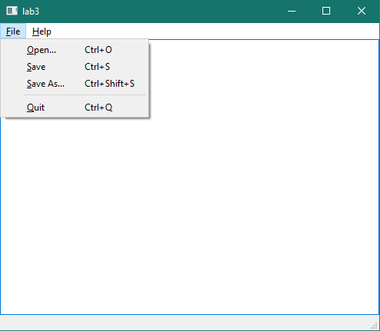

(Всплывающее меню «File»)

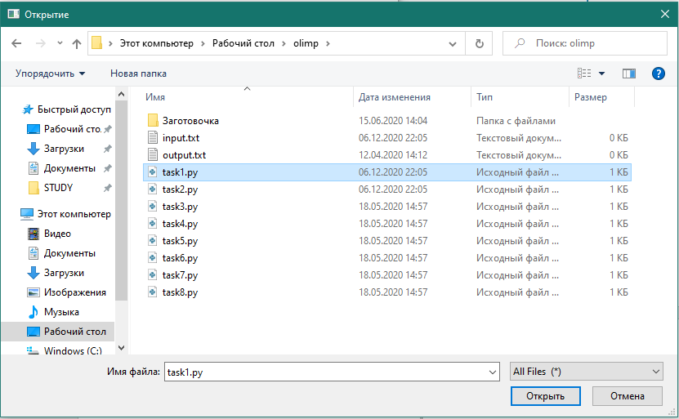

(Диалоговое окно с открытием файла)

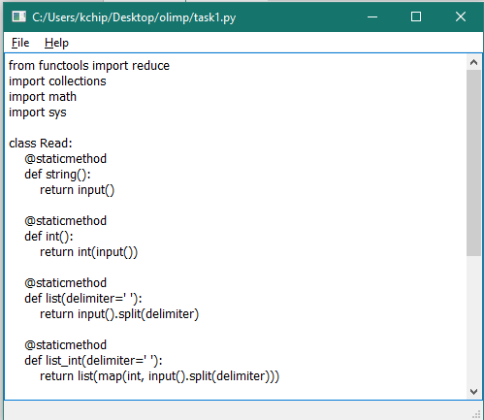

(Основное окно)

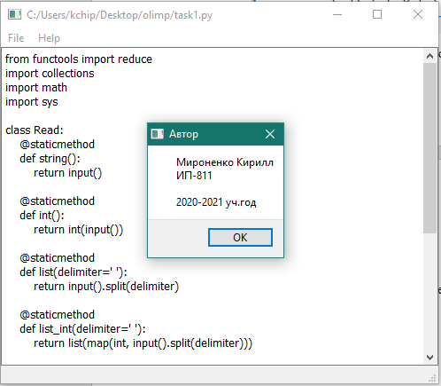

(Диалоговое окно с авторами)

# *Приложение* Листинг

**main.cpp**

#include "sdiprogram_mironenko.h"

#include <QApplication>

#include <QSplashScreen>

#include <QTime>

void LoadModules(QSplashScreen* psplash){

QTime time;

time.start();

for(int i=0; i<100 ; ){

if(time.elapsed() > 40){

time.start();

++i;

}

psplash->showMessage("Loading modules: " + QString::number(i)+"%", Qt::AlignCenter | Qt::AlignBottom, Qt::cyan);

qApp->processEvents();

}

}

int main(int argc, char *argv[])

{

QApplication a(argc, argv);

QSplashScreen splash(QPixmap("backGaara.jpg"));

SDIProgram_Mironenko w;

splash.show();

LoadModules(&splash);

splash.finish(&w);

w.show();

return a.exec();

}

**docwindow_mironenko.h**

#ifndef DOCWINDOW_MIRONENKO_H

#define DOCWINDOW_MIRONENKO_H

#include<QTextEdit>

#include<QFileDialog>

#include <QTextStream>

class DocWindow_Mironenko : public QTextEdit

{

Q_OBJECT

private:

QString m_strFileName;

public:

DocWindow_Mironenko(QWidget * pwgt = nullptr);

signals:

void changeWindowTitle(const QString&);

public slots:

void slotLoad();

void slotSave();

void slotSaveAs();

};

#endif // DOCWINDOW_MIRONENKO_H

**docwindow_mironenko.cpp**

#include "docwindow_mironenko.h"

DocWindow_Mironenko::DocWindow_Mironenko(QWidget* pwgt) : QTextEdit(pwgt)

{

}

void DocWindow_Mironenko::slotLoad()

{

QString str = QFileDialog::getOpenFileName();

if (str.isEmpty())

return;

QFile file(str);

if (file.open(QIODevice::ReadOnly)){

QTextStream stream(&file);

setPlainText(stream.readAll());

file.close();

m_strFileName = str;

emit changeWindowTitle(m_strFileName);

}

}

void DocWindow_Mironenko::slotSaveAs(){

QString str = QFileDialog::getSaveFileName(nullptr, m_strFileName);

if (!str.isEmpty()){

m_strFileName=str;

slotSave();

}

}

void DocWindow_Mironenko::slotSave(){

if (m_strFileName.isEmpty()){

slotSaveAs();

return;

}

QFile file(m_strFileName);

if (file.open(QIODevice::WriteOnly)){

QTextStream(&file) << toPlainText();

file.close();

emit changeWindowTitle(m_strFileName);

}

}

**sdiprogram_mironenko.h**

#ifndef SDIPROGRAM_MIRONENKO_H

#define SDIPROGRAM_MIRONENKO_H

#include <QMainWindow>

#include <QMessageBox>

#include "docwindow_mironenko.h"

class SDIProgram_Mironenko : public QMainWindow

{

Q_OBJECT

public:

SDIProgram_Mironenko(QWidget *parent = nullptr);

~SDIProgram_Mironenko();

public slots:

void slotAbout();

void slotChangeWindowTitle(const QString&);

};

#endif // SDIPROGRAM_MIRONENKO_H

**sdiprogram_mironenko.cpp**

#include "sdiprogram_mironenko.h"

#include "ui_sdiprogram_mironenko.h"

SDIProgram_Mironenko::SDIProgram_Mironenko(QWidget *parent) : QMainWindow(parent)

{

QMenu *pmnuFile = new QMenu("&File");

QMenu *pmnuHelp = new QMenu("&Help");

DocWindow_Mironenko* pdoc = new DocWindow_Mironenko;

pmnuFile->addAction("&Open...",

pdoc,

SLOT(slotLoad()),

QKeySequence("CTRL+O")

);

pmnuFile->addAction("&Save",

pdoc,

SLOT(slotSave()),

QKeySequence("CTRL+S")

);

pmnuFile->addAction("&Save As...",

pdoc,

SLOT(slotSaveAs()),

QKeySequence("CTRL+Shift+S")

);

pmnuFile->addSeparator();

pmnuFile->addAction("&Quit",

qApp,

SLOT(quit()),

QKeySequence("CTRL+Q")

);

pmnuHelp->addAction("&Help",

this,

SLOT(slotAbout()),

QKeySequence(Qt::Key_F1)

);

menuBar()->addMenu(pmnuFile);

menuBar()->addMenu(pmnuHelp);

setCentralWidget(pdoc);

connect(pdoc, SIGNAL(changeWindowTitle(const QString&)), SLOT(slotChangeWindowTitle(const QString&)));

statusBar()->showMessage("Ready",2000);

}

void SDIProgram_Mironenko::slotAbout(){

QMessageBox::about(this, "Автор", "Мироненко Кирилл\nИП-811\n\n2020-2021 уч.год");

}

void SDIProgram_Mironenko::slotChangeWindowTitle(const QString& str){

setWindowTitle(str);

}

SDIProgram_Mironenko::~SDIProgram_Mironenko()

{

}